文献８

J. Bioscience Bioengineering 124 (3) 309-318 (2017)

In vivo evolutionary engineering for ethanol-tolerance of Saccharomyces cerevisiae haploid cells triggers diploidization

B. Tutanli-Yildiz et al.
Istanbul Technical Univ., Turkey

【概要】
Saccharomyces cerevisiae CEN.PK 113-7D（一倍体）をEMSで処理した菌体をエタノールによるストレスをあたえながら継代培養をおこなった。（初発培地：5%(v/v)エタノールを含む10mL YMM培地）ストレスをあたえる方法としては、エタノール濃度を段階的に上げていく方法（INCR）とエタノール濃度を一定に（5%）保つ方法（CONST）でおこなった。（図１）
この方法により11.4%エタノール下で生育できる株を得ることができた。ランダムに選抜した株のエタノール耐性を調べたところ、いずれも耐性は高まっていた。（図２） またこの性質は10回の継代でも安定だった。
このうち2株（B2, B8）については段階的培養においてエタノール7%の時点で二倍体化を起こしていた。
B2株、B8株について2Lバイオリアクターでfed-batch培養をおこなったところ、対照の二倍体株（CEN.PK122）よりも8～10%高いエタノール生産を示した。（表１）

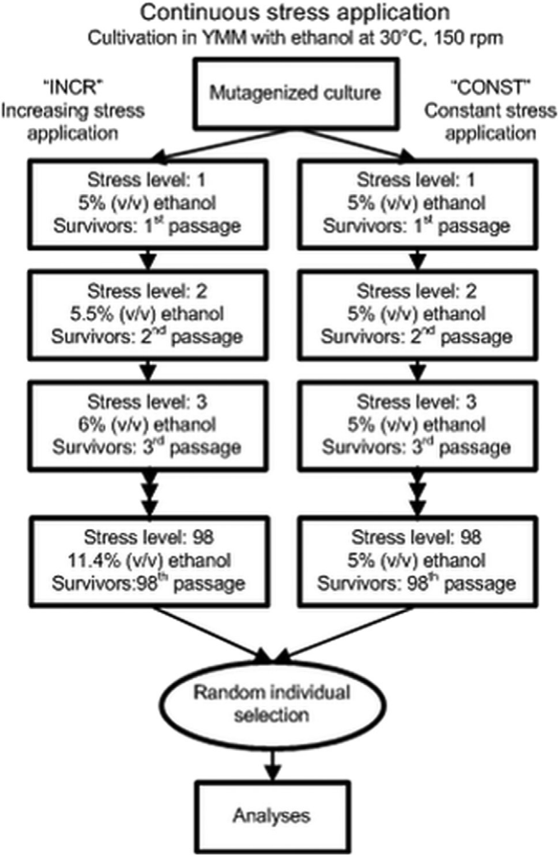

図１
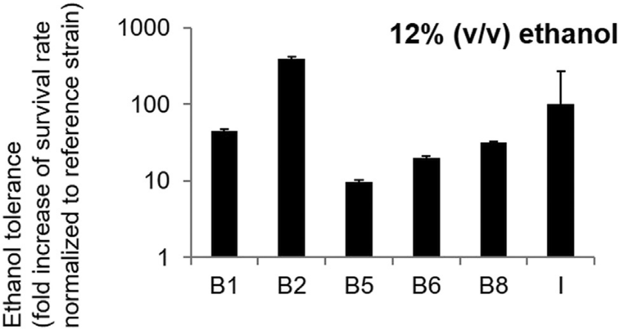
図２
表１
